**DIAGRAM**

1/ SEQUENCE DIAGRAM

Thêm Ưu đãi

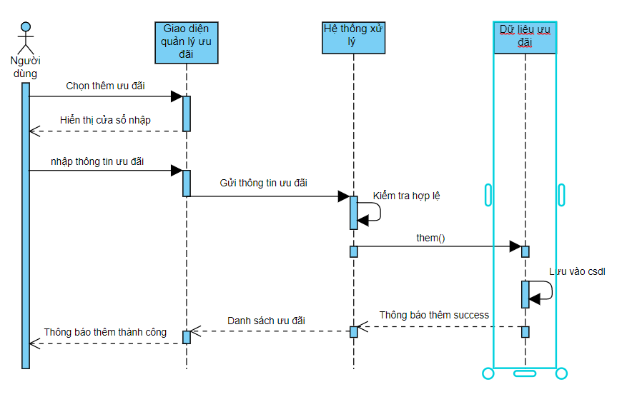

Sửa Ưu đãi

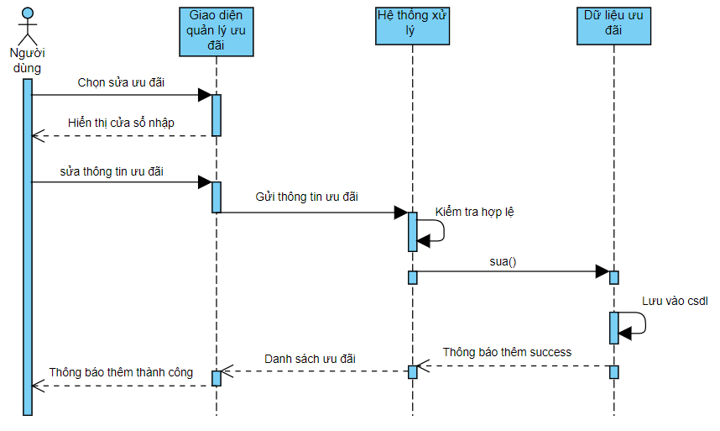

Xóa Ưu đãi

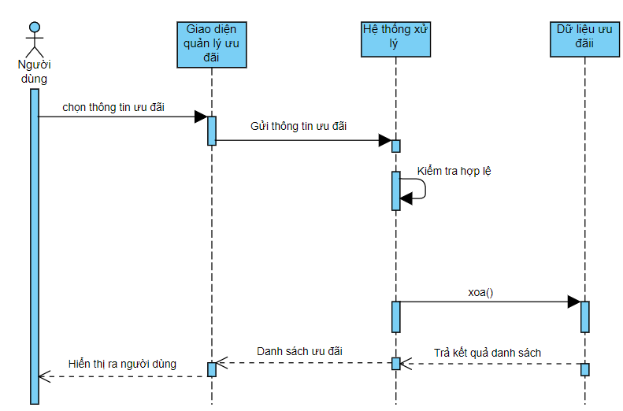

Tìm kiếm Ưu đãi

